Association Nationale des Retraités
Rue de Penhoët BP 1039 56860 SENE
Té. 02 97 66 08 73
Email anrptt56@orange.fr _Site web : anr56m.fr

Objet: - Atelier informatique.
Notre 4ème atelier informatique 2019 a eu lieu mardi 23 Avril 2019 de 09H30 à 11H30
Salle Ty Kélou au Goavert en Séné
********************************************
Ordre du jour proposé :
-Comment extraire des pages d’un fichier PDF ?
Imprimer le contenu en XPS via l'imprimante XPS installée par défaut
C’est gratuit et c'est légal.
- Ouvrir le fichier « .PDF »
- Une fois ouvert, faire apparaître les vignettes des différentes pages du fichier. Cf.ci-après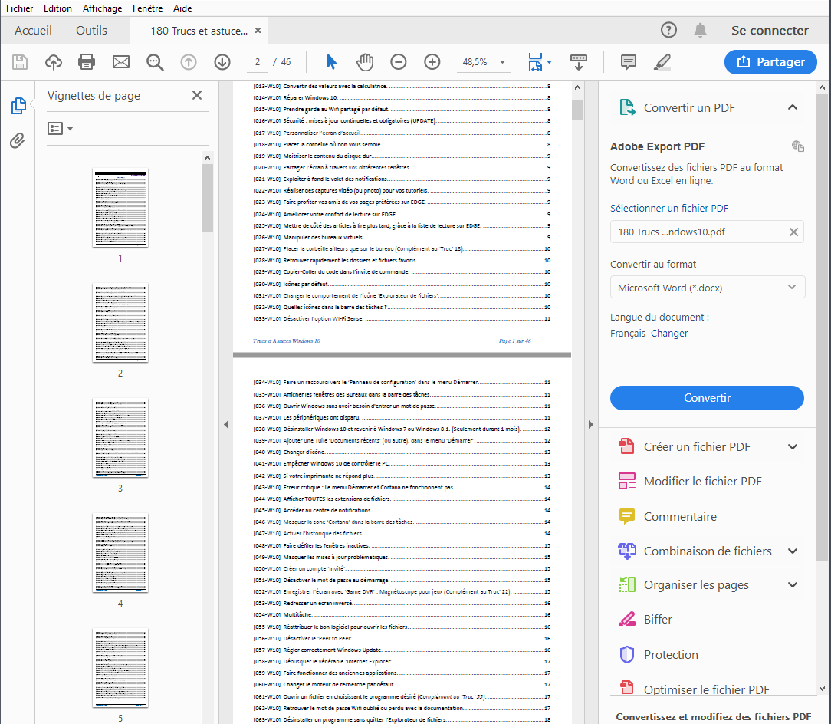

- Sélectionner les pages qui nous intéressent.
- Imprimer avec l’imprimante « Microsoft XPS document Writer »
- Enregistrer le nouveau fichier créé contenant les pages sélectionnées précédemment (phase 3)
- Ce nouveau fichier est au format (.PDF) mais il ne reste plus que les pages qui nous intéressent.
Chacune de ces pages peuvent être transformées en fichier image grâce à l’outil « capture d’écran et croquis » de Windows 10.
Après il reste à insérer les images les unes après les autres dans l’outil « OneNote » de Windows 10

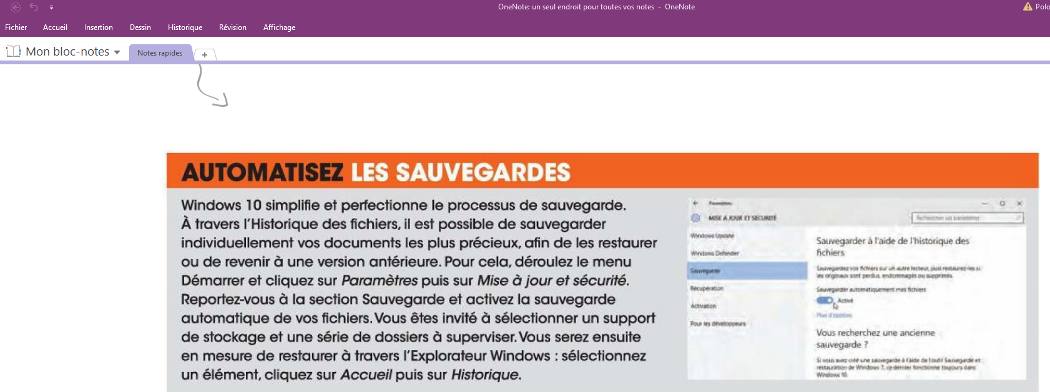

Ci-dessus une image insérée dans « OneNote » Il suffit maintenant de cliquer droit sur l’image et choisir « copier le texte de l’image »
Ce texte sera copié dans un document traitement de texte et pourra dès lors être modifié selon son propre choix.
Cela peut paraître compliqué mais ça reste assez simple à faire.
Il convient de préciser :
- qu’il existe des logiciels shareware, payants en français pour faire ce travail en quelques clics.
-On peut aussi convertir un PDF en ligne. Plusieurs sites proposent cette prestation gratuitement dont le suivant : https://pdf2word.io/fr/
************************************************

-Comment revenir en arrière sous Windows 10 ?
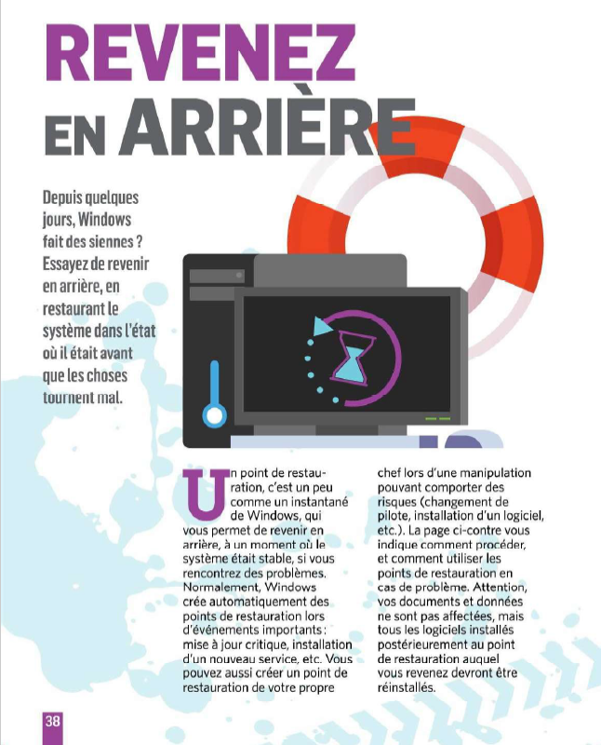
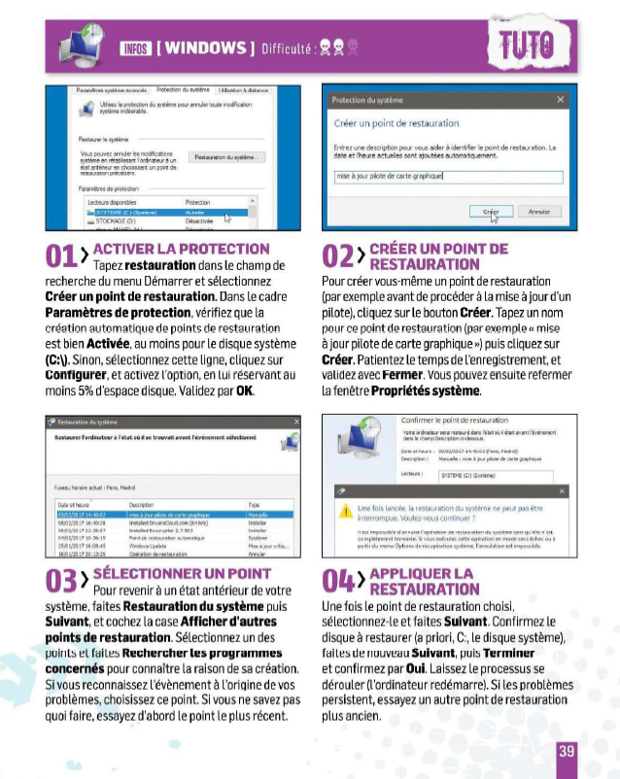
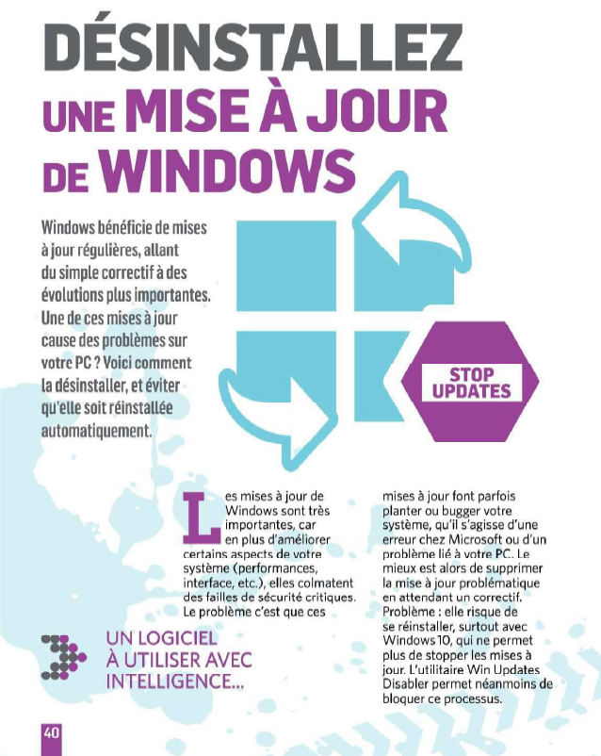

******************************************************
-Comment accéder au panneau de configuration sous Windows 10 ?
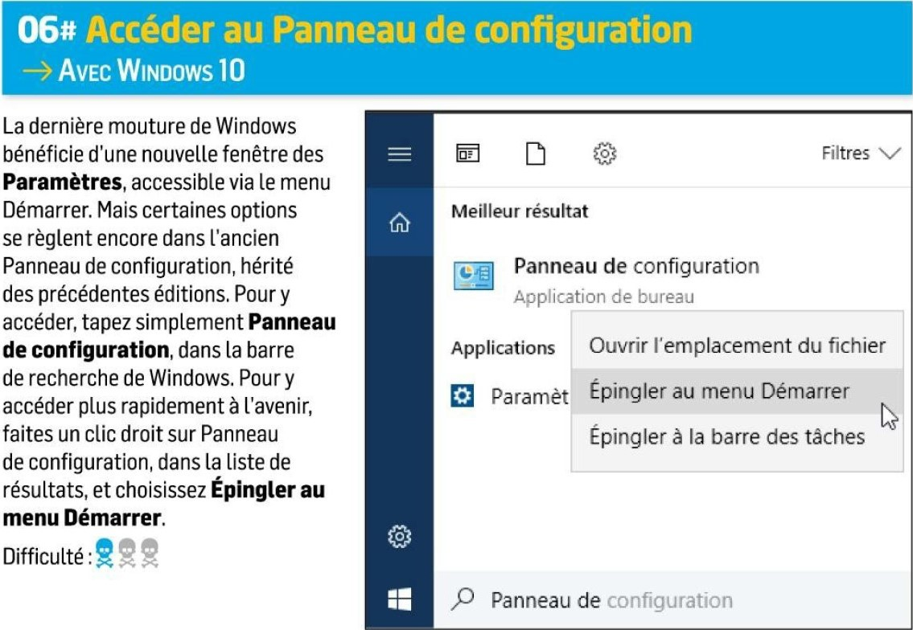
-Questions /Réponses
*******************************************************
-La prochaine séance Atelier informatique est programmée pour le Mardi 21 Mai prochain.
-L’ordre du jour n’est pas arrêté. Le Lieu reste à fixer.
-Merci d’avance de vos propositions

**************************************************************************************
Contacts:
-Jacques BIZET: tél. au N° 02 97 47 10 00, Mail: jacques.bizet@orange.fr
-Daniel Héricher: tél. au N° 09 67 33 64 95 Mail : daniel.hericher-2@orange.fr
-Paul Lasquellec: tél. au N° 02 97 66 50 94, Mail: pau-l-asquelec@orange.fr

